Для чего нужна артикуляционная гимнастика?
Звуки речи образуются в результате сложного комплекса движений артикуляционных органов. Мы правильно произносим различные звуки, как изолированно, так и в речевом потоке, благодаря силе, хорошей подвижности и дифференцированной работе органов артикуляции.
Таким образом, произношение звуков речи — это сложный двигательный навык. Для четкой артикуляции нужны сильные, упругие и подвижные органы речи - язык, губы, мягкое нёбо.
Артикуляционная гимнастика — это комплекс упражнений, одни из которых помогают улучшить подвижность органов артикуляции, другие — увеличить объём и силу движений, третьи вырабатывают точность позы губ, языка, необходимую для произнесения того или иного звука.
Дома занятия артикуляционной гимнастикой надо проводить ежедневно, в течение 5-7 минут в день; заниматься нужно перед зеркалом. Если вы хотите, чтобы ребёнок занимался сам, можно для каждого упражнения подобрать весёлое название и нарисовать (приклеить) в тетради для занятий картинку-символ: «качели», «слоник» и т.д.

Общий комплекс артикуляционной гимнастики
1. Слоник (вытянуть губы вперёд трубочкой).
2. Лягушка (растянуть губы в улыбке, зубы открыты).
3. Бегемотик (открыть рот широко).
4. Змейка (вытянуть длинный кончик вперёд и убрать обратно, рот при
этом стараться не закрывать, повторить 5-10 раз).
5. Качели (кончик языка поднимать и опускать вверх-вниз).
6. Часики (кончик языка отклонять влево-вправо).
7. Месим тесто (пожевать язык зубами, похлопать губами, произнося па-па-па).
8. Блинчик (держать широкий язык на нижней губе на счёт до 5-10).
9. Чашечка (поднять края языка вверх и держать на счёт до 5-10).
10. Лошадка (пощёлкать языком, присасывая его к твёрдому нёбу, имитируя цоканье копыт).
11. Грибок (присосать язык к твёрдому нёбу, удерживать в таком положении на счёт до 5-10).
12. Парус (рот открыт, в улыбке, поднять узкий язык на альвеолы (бугорочки за верхними зубами); язык прямой, напряженный, не подворачивается, удерживать в таком положении на счёт до 5-10).
13. Маляр (широким кончиком языка погладить нёбо, делая движения языка назад - вперед).
14. Барабан (рот открыт, губы в улыбке, широкий язычок ударяется об альвеолы, четко произнося: ДДДДДДД, выполнять в теч.1 мин.).
15. Вкусное варенье (рот открыт, губы в улыбке, широким передним краем языка облизать верхнюю губу, делая движения языком сверху вниз, затем втянуть язык в рот, к центру нёба, не меняя позу).

Картинки-символы для проведения артикуляционной гимнастики
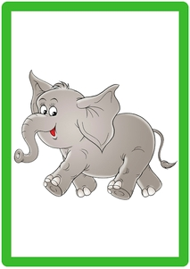 | 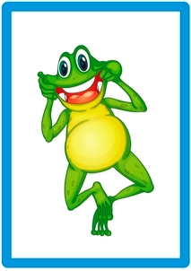
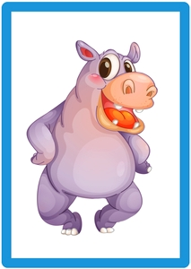 | 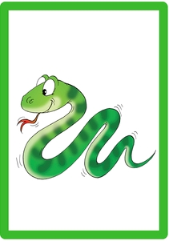
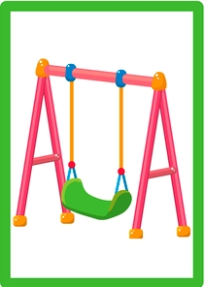 | 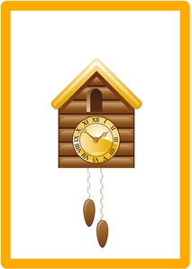
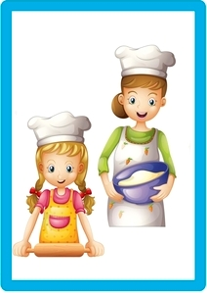 | 
 | 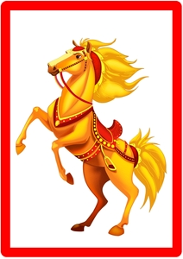
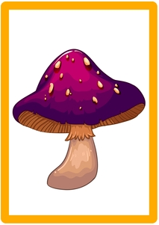 | 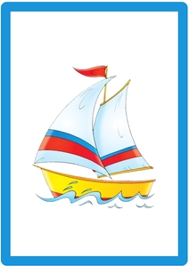
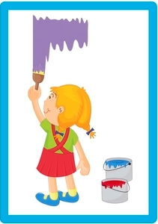 | 